201105
Föreningsnytt nr 23: Medlemsmöte 12/11 kl 18:00
Gällande bla laddstationer i garaget/parkering
Plats: Garaget
På grund av de extra restriktionerna så har vi tänkt oss mötet så hör

- Endast 1 medlem per lägenhet deltar
- Vi håller extra avstånd
- Handsprit finns

Har man frågor före mötet så hör av er till projektgruppen:
Bengt, Ingvar och Martin

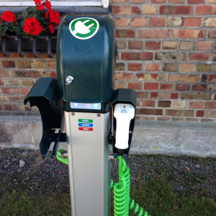

/Styrelsen

